Prénom : ………………………… | Date : ………………………………………………………

 | « N n N n » (01)

1./ Prononce le nom des dessins et entoure-les si tu entends le son « n » :

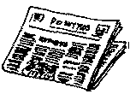 | 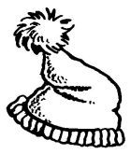 | 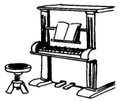 | 
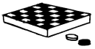 |  | 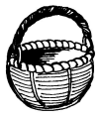 | 

2./ Lecture :

na – na | ne – ne | ni – ni | no – no | nu – nu | nê – nê
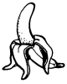 |  | 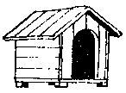 | 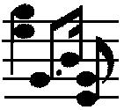 | 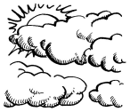 | 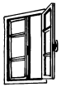
une banane | la lune | une niche | des notes | des nuages | une fenêtre

Attention : un enfant, un pont, un sapin…

3./ Souligne les mots qui contiennent le morceau modèle :

na | un ananas | un canard | un manège | un renard | une année

ne | un âne | un nénuphar | une banane | une cane | une canne

ni | une niche | une usine | une chenille | un chien | une bobine

4./ Repère la place du son « n » et coche la bonne case :

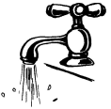 |  |  |  |  | 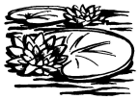 |  |  |  |  | 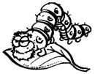 |  |  |  |  | 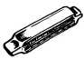 |  |  |  |  |  | 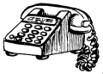

5./ Recopie :

n | …. | …. | …. | …. | …. | …. | …. | …. | ….
N | …. | …. | …. | …. | …. | …. | …. | …. | ….
n | …. | …. | …. | …. | …. | …. | …. | …. | ….
N | …. | …. | …. | …. | …. | …. | …. | …. | ….

